STYLIST KURZROST KOMPLETT NATURROT

Jacobi Dachziegel

Eigenschaften

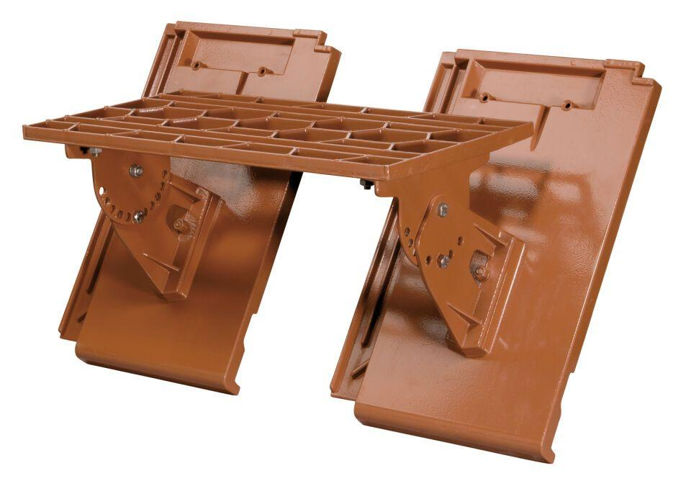

GTIN:

4250044815672

HAN:

76000201

Art Dachziegel

Glattziegel

Art Formziegel

Standpfanne

Farbton

natur, rot

Oberfläche

pulverbeschichtet

Werkstoff

Aluminium

Breite (mm)

250,00

Länge (mm)

500,00

Bauteil, Dachdeckung/Wandbekleidung

Dachfläche

Verpackung Teilgebindeeinheit

Karton

Regeldachneigung in °

≥ 25

Verpackung in Stück pro Kleinpäckchen/Schlauch

4

Deckbreite (cm)

23.1

Decklänge (cm)

33.6 - 35.6